BÖLÜM II

DALGA ŞEKİLLENDİRİCİLER
2.1 GİRİŞ

Elektronik cihazlarda kullanılan devrelerden birçoğunun işlevi, kontrol ve zamanlamadır. Bu işlevin yapılabilmesi için dalga şekillendirici devrelere ihtiyaç duyulmaktadır. Dalga şekillendirici devreler kare, testere dişi, trapezoidal, dikdörtgen, ve sivriltilmiş dalga gibi sinüzoidal olmayan ( Non Sinüsoidal ) dalgaların üretilmesinde kullanılır. Bahsi geçen bu dalga şekillerinin genlik ve devam süreleri, zamana bağlıdır.
E / I
E / I
E / I
Trapezoidal dalga
Testere dişi dalga
Dikdörtgen dalga
Kare dalga

Frekans / Zaman

Frekans / Zaman

Frekans / Zaman

Frekans / Zaman

Frekans / Zaman
E / I
Şekil 2.1’de sinüs fonksiyonu içerme-yen dalga şekilleri görülmektedir. Bu dalga şekilleri çeşitli elektronik devrelerinde za-manlama ve kontrol amaçlı olarak kullanı-lır.
Bir devredeki voltaj veya akımın, karar-lı bir durumdan diğer bir duruma veya kararsız bir durumdan kararlı duruma ani olarak geçişine ani değişim veya ani geçiş
( Transiyet ) denir. Bu işlem sırasında geçen zamana ise ani değişim süresi (Transient İnterval ) denir.
Bahsi geçen bu sinyallerin üretil-mesinde RC ve RL devreleri kullanılmak-tadır. Bu bölümde, sırasıyla dalga şekillendirici devrelerin temelini oluşturan RC zaman sabitesi, RL zaman sabitesi konuları analiz edilecektir. Yine RC ve RL devreleriyle oluşturulan türev ve integral alıcı devreler de yine bu bölümde incele-necektir.

Şekil 2.1 Sinüsoidal olmayan dalga şekilleri
E / I

Sivriltilmiş dalga( Trigger )

2.1.1 RC ZAMAN SABİTESİ

Bilindiği gibi kondansatör, enerji depolamada kullanılan; iki iletken levha arasına bir yalıtkan konularak yapılmış bir pasif devre elemanıdır. Kondansatörde şarj işlemi; elektriksel potansiyel altında bulunan negatif yüklü elektronların, plakalar üzerinde farklı miktarlarda elektrik yükleri oluşturacak şekilde hareketleriyle oluşur. Elektronların bu hareketleri aynı anda tamamlanamaz. Bu işlemlerin oluşabilmesi için belirli bir sürenin geçmesi gerekmektedir. Bu yüzden kondansatörlerin şarjı için gerekli olan zaman, devrede şarj akım yolu üzerinde bulunan direnç değerine ve kondansatörün kapasitif değerine bağlı olarak değişir. Kondansatörün üzerindeki enerjinin şarj süresi olduğu gibi, bir de deşarj süresi vardır. Bu süre de deşarj yolu üzerindeki direncin değerine bağlıdır.
Sonuç olarak; kondansatörün şarj veya deşarj olabilmesi için, bir şarj akım yolu ve bir deşarj akım yolu bulunması ve bu yollar üzerindeki direnç değerlerinin şarj / deşarj sürelerini etkilediği ortaya çıkmaktadır. Bu sürelere Zaman Sabitesi ( Time Constant ) adı verilir.
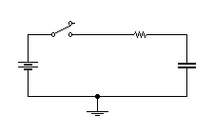
Matematiksel olarak TC = R.C şeklinde gösterilir. Bu formül, yukarıda da anlatıldığı gibi hem şarj süresi, hem de deşarj süresinin hesaplanmasında kullanılır. Şekil 2.2’de RC devresi görülmektedir. Anahtar açık olduğu durumda devreden akım geçmeyeceğinden kondansatör üzerinde herhangi bir voltaj görülmeyecektir. Anahtar kapatıldığı an ( t₀ anı ) kondansatör üzerinde herhangi bir şarj olmadığından devreden geçen akım maksimum olur. Bu değer I_{max}= E/R’dir. Bunun nedeni, t₀ anı diye tanımlanan anahtarın kapandığı anda, kondansatörün kısa devre özelliği göstermesidir. Bu yüzden t₀ anında devreden maksimum akım geçer. Anahtarın kapanmasını takip eden sürede kondansatörün levhaları elektrik alanı ile yüklenmeye başlar. Devredeki direncin değerine göre devreden geçen şarj Şekil 2.2 Seri RC Devresi
S R
E C
akımı, kondansatörü şarj etmeye başlar. Bu akım, t₀ anında maksimum olduğu için kondansatör gerilim depoladıkça giderek azalmaya başlar. Belli bir süre sonunda kondansatör kaynak gerilimine şarj olunca devreden hiç akım geçmez. Kondansatörün şarjı için gereken sürenin değeri, kondansatörün kapasitif değerine bağlı olduğu unutulmamalıdır. Bir RC devresinde kondansatörün kaynak geriliminin tümüne şarj olabilmesi için geçen süre τ = 5TC’ dir. Bilindiği gibi TC = R.C idi. Anahtarın kapalı olma süresi teorik olarak sonsuz değere ulaştığında kondansatör, τ = 5R.C süresinde kaynak gerilimine şarj olacaktır. Kondansatörün boş iken, 5TC’ lik zaman süresince kaynak geriliminin hangi değerine şarj olduğu aşağıdaki tabloda gösterilmiştir. Kondansatör dolu iken ( kaynak gerilimine şarjlı iken ) ise; deşarjına kadar geçen sürede elde edilecek değerlerin bulunması için tablo okuma yönü, tersten uygulanmalıdır.

FAKTÖR  Tablo 2.1’de kondansatörün şarjı esnasında geçen sürenin kaynak voltajına paylaşımının % oranları veril-miştir. Bu tablo kullanılarak kondansatörün hangi za-man diliminde, kaynak geriliminin hangi % genlik de-ğerine ulaşacağı bulunabilir. Aynı zamanda, bu tablo değerlerinden; şarjlı bir kondansatörün tamamen deşarj olmasına kadar geçen sürede hangi zaman sabitesinde kondansatör üzerindeki kaynak geriliminin % kaçının kaldığı hesaplanabilir. Bu hesaplama yapılırken tablo tersten okunmalıdır. | GENLİK
0.2 Time Constant ( TC ) | % 20
0.5 Time Constant ( TC ) | % 40
0.7 Time Constant ( TC ) | % 50
1 Time Constant ( TC ) | % 63
2 Time Constant ( TC ) | % 86
3 Time Constant ( TC ) | % 96
4 Time Constant ( TC ) | % 98
5 Time Constant ( TC ) | % 99.3
Tablo 2.1. Zaman sabitesi faktör tablosu
Yani 5 TC zamanı şarjlı bir kondansatörün ilk TC zaman sabitesi olarak alınmalıdır. Kondansatörün şarj ve deşarj oranlarının verildiği tablo değerlerinin hesaplanması aşağıdaki gibi yapılır. Laboratuvar çalışmaları sonucu bir kondansatörün;
1 TC zamanında kaynak geriliminin % 63’ üne şarj olduğu belirlenmiştir.
Buna göre uygulama voltajı ile 1 TC zamanı sonunda kondansatör üzerindeki gerilim farkı % olarak 100 - 63 = % 37 olarak bulunur. Bu fark voltajına, geçerli olan voltaj adı verilir.
2 TC zamanında kondansatör bu fark voltajının % 63’ üne şarj olacağından % ( 37 63 ) = % 23.3 bulunur. Bu değer ilk şarj oran değerine eklendiğinde 63 + 23.3 = % 86.3 oranı bulunur.
3 TC zamanında % ( 100 – 86.3 ) = % 13.7 ( kalan oran ). Bu oran % 63’ le çarpıldığında;
% ( 13.7 63 ) = % 8.6 bulunur. Bu değeri toplama eklediğimizde 86.3 + 8.6 = % 94.9 bulunur.
4 TC zamanında % ( 100 – 94.9 ) = % 5.1 ( kalan oran ). Bu oran % 63’ le çarpıldığında;
% ( 5.1 63 ) = % 3.2 bulunur. Bu değeri toplama eklediğimizde 94.9 + 3.2 = % 98.1 bulunur
5.TC zamanında % ( 100 – 98.1 ) = % 1.9 ( kalan oran ). Bu oran yine % 63’ le çarpıldığında;
% ( 1.9 63 ) = % 1.2 bulunur. Bu değeri toplama eklediğimizde 98.1 + 1.2 = % 99.3 bulunur.
Teorik olarak bir kondansatör 5 TC sonunda hiçbir zaman kaynak geriliminin % 100’ üne şarj olmaz. Bu oran Tablo 2.1’ den ve yapılan hesaplamalardan da görüldüğü gibi % 99.3’ tür. Ancak aradaki dikkate alınmayacak kadar küçük bir orandır.
Buraya kadar anlatılan bölümde kondansatörün şarj veya deşarj konusu ele alınmıştır. RC devrelerde diğer bir belirleyici zaman etkeni ise, kondansatörün şarjı ve deşarjı esnasında geçen süredir. Bu süre, 1 periyoda karşılık gelir. Dolayısıyla periyodun belirlenmesi frekansın bulunmasına yardımcı olacaktır.
Yukarıdaki hesaplamalardan yola çıkarak; şarj süresi ve deşarj süresi 5TC + 5TC olarak alındığında toplam periyodun oluşma süresi T = 10 TC olarak bulunur. Bu durum Şekil 2.3’ te gösterilmiştir.
Uygulanan sinyal
1.TC 2.TC 3.TC 4.TC 5.TC 1.TC 2.TC 3.TC 4.TC 5.TC
τ = 5.TC Şarj Süresi
τ = 5.TC Deşarj Süresi
T = 1 Periyod

Şekil 2.3. Kondansatörün şarj ve deşarj süre grafiği
Şekil 2.3’ te görüldüğü gibi bir periyodun süresi T = 10. TC’ dir. Buna göre frekans aşağıdaki gibi hesaplanır.
F = 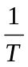
T = 10 TC
F = 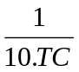
F = 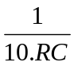 olur.

2.1.2 KONDANSATÖRÜN ŞARJ OLMA HIZI

Bir kondansatörün levhalarında toplanan Q yükü ile levha arasında uygulanan kaynak gerilimi arasındaki 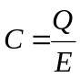 oranının kondansatörün kapasitesini belirlediğini ve bir kondansatörden birim zamanda geçen akımın 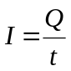 olduğunu elektrik dersinde öğrenmiştik.
Buna göre her iki formüldeki Q yüklerini birbirine eşitlediğimizde; C.E = I.t olur.
Buradan,
C = 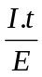 ( Amper saniye / volt = Farat ) sonucuna varılır.
Öte yandan 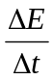 oranı kondansatörün birim zamanda olacağı şarj miktarını verir. Voltaja bağlı olarak şarj olma hızı ( Rate of Charge_{voltage} – roc_{e} );
roc_{e} = = 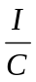 formülüyle bulunur.
# TC = t / TC oranı ise zaman sabite miktarını verir.
Bir kondansatörün veya bobinin şarj ve deşarj eğrileri Şekil 2.2’ de grafiksel olarak verilmiştir. RC zaman sabitesi ve bir sonraki konuda incelenecek olan LR zaman sabitesi ile ilgili problemler bu grafik yardımıyla çözülecektir.
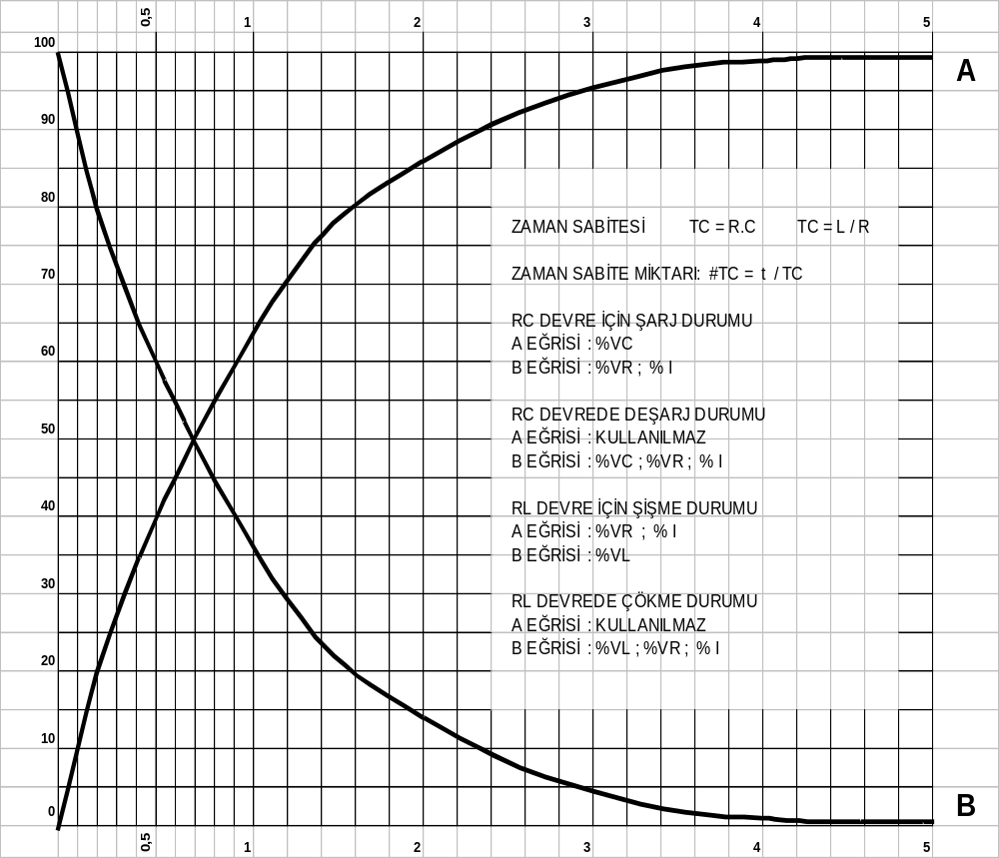
Şekil 2.4 Kondansatör ve bobinin universal şarj / deşarj ve zaman sabite eğrileri
Şekil 2.4’ teki grafik incelendiğinde, kondansatörün şarjı ve deşarjı esnasında çeşitli sürelerdeki voltaj seviyesinin net biçimde belirlenebileceği görülmektedir. Konu ile ilgili aşağıdaki örnek dikkatle incelenmelidir.

5 KΩ’ luk bir direnç ile 0.1 μF’ lık bir kondansatör seri olarak 40 VDC değerindeki kaynağa seri bağlıdır. Devredeki anahtar kapatıldıktan 1200 μsn sonra kondansatör üzerindeki % gerilimi, direnç üzerindeki gerilimi ve devreden geçen akımı bulunuz.

ÇÖZÜM :

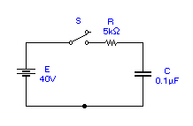
Çözüme başlamadan önce devre şeklinin çizilmesi çözümü basitleştirecektir.
Devredeki anahtarın kapatıldığı t=0 anında; devreden geçen akım bilindiği gibi maksimumdur. Daha sonraki zamanlarda kondansatörün şarj hızına bağlı olarak bu akımda azalma; kondansatör üzerindeki gerilimde ise artma görülecektir. 5 TC sonunda kondansatör kaynak geriliminin tamamına şarj olması gerekir.

Buna göre; ilk olarak TC’ yi bulmamız gerekir.
TC = RC = 50000,1.10⁻⁶
TC = 0.5 msn = 500 μsn.
Toplam süre 1200 μsn olduğuna göre;
# TC = t / TC = 1200 / 500 = 2.4 olur.
Bu oran, kondansatörün hangi TC’ de kaynak voltajının % olarak hangi seviyesine şarj olduğunu, şarj eğrisinden bulunmasını sağlar. Yani grafikteki şarj eğrisinin ( A Eğrisi ) 2,4. TC’ sine bakılmalıdır. Şekil 2.4’ te bu noktaya bakıldığında kondansatörün, kaynak geriliminin % 91’ ne şarj olduğu görülür. Kaynak gerilimi 40 V olduğuna göre,anahtar kapatıldıktan 1200 μsn sonra kondansatör üzerindeki gerilim aşağıdaki gibi bulunur.
% U_{C} = ( 40 91 ) % = 36.4 V.
Buna göre 1200. μsn’ de direnç üzerindeki gerilim kaynak gerilimi ile kondansatör üzerindeki gerilimin farkı kalacaktır. Bu da;
U_{R} = E - U_{C} = 40 – 36.4 = 3.6 V. olur.
Bu anda devreden geçen akım U_{R} / R’ den bulunabilir.
I = U_{R} / R = 3.6 / 5 = 0.72 mA.
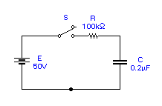
Şekildeki devrede kondansatör boş durumdadır. Anahtar kapandığı andan itibaren, kondansatörün 30 Volt’ a şarj olabilmesi için gerekli olan zaman sabite miktarını hesaplayınız.

ÇÖZÜM :

Bu örnekte sorulan zaman sabite miktarını bulabilmek içini Örnek:1’ deki çözüm yolunun tersi uygulanmalıdır. Yani önce kondansatörün 30 Volt’ a şarj olduğu anda, kondansatör üzerindeki gerilimin kaynak voltajına % oranının bulunması ve bu oranın grafikte değerlendirilmesi gerekir.
U_{C} / E = ( 30 / 50 ) 100 = % 60
Bulunan bu oran zaman sabite eğrisinde kondansatörün şarj eğrisinin, dikey eksenin % 60 noktasıyla kesiştirildiğinde;
Zaman Sabite Miktarı = 0.9 olarak bulunur.

Şekildeki devrede; S₁ anahtarı, kondansatör kaynak voltajına şarj oluncaya kadar kapalı tutulup sonra açıl-maktadır. S₂ anahtarı ise S₁ açıldığı anda kapatılıyor. Anahtar pozisyonları bu konumda iken; 130 μsn sonra kondansatörün deşarj %’ sini, U_{C,} U_{R} gerilimlerini ve devre akımını bulunuz.
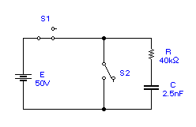
ÇÖZÜM :
Devredeki S₁ anahtarı, kondansatör kaynak gerilimine şarj oluncaya kadar kapalı tutulup şarj bittikten sonra açıldığı için bu anda U_{C} = E = 50 V., U_{R} ise 0 Volt’ tur. Yine bu anda devreden geçen akım 0 Amper’dir. Ancak aynı anda S₂ anahtarı kapatıldığı için kondansatör belli bir zaman sabitesine göre deşarj olmaya başlayacaktır. Bu andan 130 μsn sonraki zaman sabitesi aşağıdaki gibi bulunur.

TC = 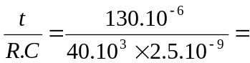1.3
Bu zaman sabite miktarını zaman sabite eğrisindeki yatay ekseninde bulup kondansatörün deşarj eğrisiyle ( B Eğrisi ) çakıştırdığımızda, kondansatör üzerindeki gerilimin % 27.5 olduğu dikey eksenden bulunur. Bu değer gerilime çevrildiğinde kondansatör üzerindeki gerilim bulunur.
U_{C} = 50 0.275 = 13.75 Volt
Bu anda direnç üzerindeki gerilim kondansatör üzerindeki gerilime eşittir.
U_{R} = 13.75 Volt ***( Bunun nedenini tartışınız. )
Bu anda devreden geçen akım ise dirençten geçen akıma eşittir.
I = U_{R} / R = 13.75 / 40 = 344 μA.
Kondansatörün deşarj %’ si ise 1.3 zaman sabite miktarı ile şarj eğrisinin ( A Eğrisi ) kesiştiği nokta olup %72.5’ tir.
2.1.3 RL DEVRESİ ZAMAN SABİTESİ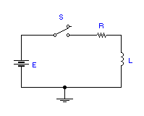
zamanlarda bobin üzerine uygulanan gerilimden dolayı bobin üzerinde bir zıt emk indüklenir. Bu emk devreden geçen akım nedeniyle çökmeye başlar. Devreden geçen akım yükselmeye başladıkça bobin üzerindeki gerilim azalır.
Şekil 2.5’ te seri RL devresi görülmektedir. Devredeki S anahtarı kapatıldığı t₀ anında bobinin DC’ ye karşı reaksiyonu dolayısıyla devreden hiç akım geçmeyecektir. Yani t₀ anında
bobin DC’ ye açık devre özelliği gösterir. Bu anda bobin üzerin-deki gerilim kaynak voltajına eşittir. Ancak t₀ anından sonraki
Şekil 2.5 RL Devresi

Bobin ideal olarak düşünülürse, sonsuz zamanda U_{L} = 0 Volt, devreden geçen akım ise maksimum olur. Ancak pratikte her bobinin bir omik dirence sahip olduğu düşünülürse; bu değerler teorik olarak yaklaşık alınmalıdır.
Bobin, yukarıda anlatılan bu özelliğinden dolayı üzerinden geçen akımı depolar. Şekil 2.6’da anahtarın kapandığı t₀ anındandan, sonsuz t zamanına kadar geçen sürede devre akımıyla, bobin üzerinde indüklenen gerilim eğrileri verilmiştir.
İNDÜKLENEN EMK
AKIM
GENL
İ
K
t = 0 ZAMAN
Şekil 2.6 Bobinin DC’ ye gösterdiği akım ve gerilim tepki eğrileri
Şekil2.6’da görüldüğü gibi t = 0 anında bobin üzerindeki gerilim maksimum değerde iken, ( en fazla kaynak gerilimi kadar olabilir ) akım sıfırdır. Zaman belli bir seviyeye geldiğinde gerilim üssel olarak azalırken, akım ise yine üssel bir artış gösterir. Akım ve gerilimin üssel fonksiyon göstermesi bobinin saf endüktif olmayışı, mutlaka bir omik iç direnci olmasından kaynaklanmaktadır. Aynı zamanda bu değişim oransal ve rakamsal olarak Şekil 2.4’ teki grafikteki A ve B eğrisi üzerinden okunabilir.
Bobin üzerinden belirli bir zamanda geçen akımın geçtiği zaman dilimine oranına değişim hızı
( rate of change ) denir. Aşağıdaki gibi ifade edilir.
Roc = 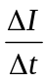
Doğru akımın bobine uygulandıktan sonra, bobinde oluşan akım ve gerilim değişimleri matematiksel olarak aşağıdaki gibidir.
L = 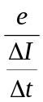
e = 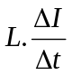
Roc_{I} = 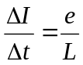
Roc_{I} = Birim zamana göre bobin akımındaki değişim hızı.
e = Bobin üzerinde indüklenen voltaj ( zıt emk ).
L = Endüktans değeri
Buraya kadar anlatılan bölümde bobinin DC devrede gösterdiği özelliklerden bahsedilmiştir. Şimdi DC devrede bobinin zaman sabitesine ilişkin matematiksel ifadeler incelenecektir. Hatırlanacağı gibi RC devresinde zaman sabitesini TC = R.C olarak öğrenmiştik. RL devresinde ise zaman sabitesi aşağıdaki gibi ifade edilir.
TC = 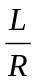
Burada dikkat edilecek nokta, zaman sabitesinin devre direncine bağımlı olmasıdır. Devre direnci ne kadar büyük olursa zaman sabitesi miktarı o oranda düşer. Diğer bir deyimle zaman sabitesinin uzun olabilmesi için devre veya bobin direncinin düşük olması gerekmektedir. Bobin değeri ise kullanılan devreye göre seçileceği için sabit tutulacaktır. Bobinin sarıldığı iletkenin cinsinin ve izolasyonunun bobinin omik direncine etki eden faktörler olduğu daha evvelki konularda anlatılmıştı.
RC devrelerde olduğu gibi, LR devrelerde de bobinin üzerindeki manyetik alanı oluştuktan sonra indüklenen zıt emk’in çöküşü veya bobin üzerinden geçen akımın maksimum değere ulaşabilmesi için 5TC süresi geçmesi gerekir. Bahsi geçen TC zamanları yine Tablo 2.1 kullanılarak bulunur. Bu zamanın bulunabilmesi için aşağıdaki formül kullanılır.
TC = 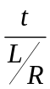 = 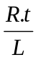
TC = Zaman sabite miktarı
t = Yükselme ve düşüş için izin verilen zaman
L = Endüktans değeri
R = Devre direnci
Buraya kadar anlatılan bölümün pekiştirilebilmesi için aşağıdaki örnekler dikkatle incelenmelidir.

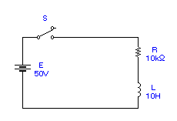
Şekildeki devrede anahtar kapatıldıktan 2800 μsn sonraki
zaman sabite miktarını, devre akımını ve maksimum akımı, direnç ve bobin üzerinde düşen gerilim düşümlerini hesapla-yınız.

ÇÖZÜM :

İlk olarak izin verilen zaman ( 2800 μsn ) içindeki zaman sabite miktarını bulalım:

TC = = 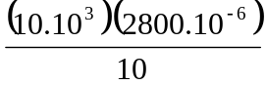 = 2.8
2.8 olarak bulunan zaman sabite miktarının Şekil 2.4’teki A eğrisini kestiği noktadan sola gidilerek dikey ekseni kestiği değer bulunur. Bu değer % 94’tür. Yani o andaki akım değerinin maksimum akıma oranıdır. Buradan elde edilen veriye dayanarak maksimum akım bulunabilir.

I_{max} = E / R = 50 / 10 = 5 mA.
Bu değer yardımıyla devreden geçen akım aşağıdaki gibi bulunur:

I = 5%94 = 4.7 mA.
Devreden geçen akım bilindiğine göre; anahtar kapatıldıktan 2800 μsn sonra devre elemanları üzerindeki gerilim düşümleri aşağıdaki gibi hesaplanır.

U_{R} = I.R = 4.7 10 = 47 Volt
U_{L} = E - U_{R} = 50 – 47 = 3 Volt

Görüldüğü gibi LR devresine DC enerji uygulandıktan belli bir süre sonucunda bobin üzerindeki gerilim miktarı azalırken; direnç üzerindeki gerilim, kaynak gerilimine yakın bir değer almaktadır.

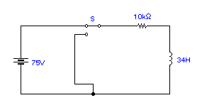
A
B
Şekildeki devrede S anahtarı A konumundan, B konumuna alındığı andan 1200 μsn sonra, akımdaki azalma %’ sini hesaplayınız.

ÇÖZÜM :

Çözüme başlanmadan önce, devre dikkatle incelenip devre takibi yapılmalıdır. S anahtarı A konumunda iken R-L seri devresi üzerinden akım maksimum seviyeye ulaşmış durumdadır. Bobin üzerinde indüklenen zıt emk minimum seviyededir. Çünkü devre kararlı durumdadır. Ancak S anahtarı, A konumundan B konumuna alındığı anda bobin üzerinde depolanan akım seviyesi düşmeye başlayacaktır. 1200μsn sonraki akımdaki bu değişim %’ si sorulduğuna göre, ilk olarak izin verilen zaman sabite miktarının hesaplanması gerekir.
TC = 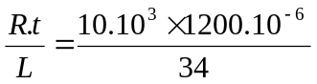= 0.35
Bulunan bu oran Şekil 2.4’ teki grafikteki B eğrisinde yerine konulduğunda dikey eksenden % 70 olarak okunur. Buradan şu sonuç çıkar:
Bobin üzerindeki depolanan akımın ( % 100 - % 70 )’ i direnç üzerinden akıtılarak harcanmıştır. Yani akımdaki azalma miktarı ise % 30 olarak belirlenir.

2.1.4 ZAMAN SABİTELERİNİN SINIFLANDIRILMASI

Zaman sabitesi, RC devrelerde R ve C değerlerine veya LR devrelerde R ve L değerlerine bağlıdır. Fakat devredeki elemanların değerleri, hiçbir zaman, zaman sabitesinin uzun veya kısa olduğunu belirleyemez. Zaman sabitesinin uzunluğu veya kısalığı, karşılaştırıldığı referans zamana bağlıdır. Örneğin kare dalgalarda kıyaslama olarak kullanılan referans zaman, bir alternansa ait 5TC süreli τ değeridir. Bir alternansa ait zaman ile TC arasındaki ilişki; kısa, orta ve uzun zaman sabitesini belirleyin tek faktördür. Eğer zaman sabitesi ( TC ), bir alternansa ait zaman süresinden uzun ise; zaman sabitesi uzundur denir. Eğer bu süre, alternansın devam süresinden kısa ise zaman sabitesi kısadır denir.
Bu konuya ilişkin matematiksel ifadeler aşağıda gösterilmiştir.
τ / TC 1 / 10  Uzun Zaman Sabitesi
τ / 10 1 / 10 10.τ TC
τ / TC 1 / 10 Kısa Zaman Sabitesi
τ / 10 1 / 10 10.τ TC
Eğer herhangi bir devreye ait zaman sabitesi yukarıdaki değerlerin arasında ise buna orta zaman sabitesi denir.
1 / 10 τ / TC 10

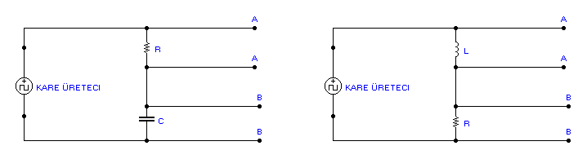
2.1.5 DALGA ŞEKİLLENDİRME İŞLEMİ
Şekil 2.7 RC Dalga Şekillendirici Devresi. Şekil 2.8 RL Dalga Şekillendirici Devresi.

GİRİŞ DALGASI

 | A – A ÇIKIŞI  RC devrede E_{R} çıkışı  RL devrede E_{L} çıkışı | B – B ÇIKIŞI  RC devrede E_{C} çıkışı  RL devrede E_{R} çıkışı
ÖRNEK:1
UZUN ZAMAN SABİTELİ
τ / RC veya R.τ / L 0.1
ÖRNEK:2
ORTA ZAMAN SABİTELİ
0.1 (R.τ) / L veya τ / RC 10

ÖRNEK:3
KISA ZAMAN SABİTELİ
τ / RC veya ( R.τ ) / L 10
Şekil 2.9 RC ve RL Dalga Şekillendirici Devreleri Çıkış Dalga Şekilleri
Şekli 2.7’deki RC ve 2.8’deki RL devresi girişlerine kare dalga uygulanarak, devre çıkışlarında çeşitli zaman sabitelerine göre elde edilen çıkış sinyalleri Şekil 2.9’da tablo biçiminde gösterilmiştir.
Şekildeki 1 no’lu örnekte Uzun Zaman Sabiteli A-A çıkışı, RC devresinde; direnç üzerinden veya RL devresinde; self ( bobin ) üzerinden alınan çıkışlardır. Bu çıkıştaki sinyal, giriş sinyali ile genlik ve şekil olarak benzeşmekte olup; önemli bir değişme gözlenmemektedir. Aynı örnekte B-B çıkışı ise, RC devresinde direnç üzerinden veya RL devresinde direnç üzerinden alınan çıkışlardır. Burada ise çıkış sinyali, girişle genlik ve biçim olarak hiçbir benzerlik göstermemektedir. Girişten kare dalga sinyali uygulanmasına rağmen çıkıştan üçgen dalga formlu bir sinyal alınmıştır.
2 no’lu örnekte Orta Zaman Sabiteli A-A çıkışındaki sinyal, giriş sinyaline oranla genlik olarak daha yüksektir. Şekil olarak da distorsiyona ( bozulma ) uğramıştır. Aynı örnekte B-B çıkışından alınan sinyalle, giriş sinyali arasında genlik ve biçim olarak hiçbir benzerlik göstermemektedir. Girişten kare dalga sinyali uygulanmasına rağmen çıkıştan testere dişi formuna yakın bir sinyal alınmıştır.
3 no’lu örnekte ise Kısa Zaman Sabiteli A-A çıkışındaki sinyal, giriş sinyalinin genlik olarak iki katı büyüklüğündedir. Şekil olarak yine distorsiyona uğramıştır. Aynı örnekte B-B çıkışından alınan sinyalle, giriş sinyali arasında genlik ve biçim olarak bir benzerlik gözlenmektedir. Girişten uygulanan kare dalga sinyali, çıkışta yine kare formuna yakın bir özellik göstermekte olup; fazla bir distorsiyona uğramamıştır.
Sonuç olarak RC ve RL devrelerine uygulanan kare dalganın, çeşitli zaman sabitelerinde farklı sinyallere dönüşebileceği görülmektedir. Ancak bu devrelerin çalışma mantığını anlayabilmek için dalga şekillendirici devrelerin temelini oluşturan türev ( differention ) ve integral ( integration ) alıcı devrelerin incelenmesi gerekmektedir. İlk olarak türev alıcı devreler incelenecektir.

2.1.6 TÜREV ALICI DEVRELER
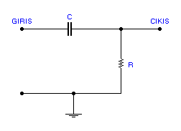 Türev alıcı devreler, giriş sinyalinin değişim süratine ( roc ) bağlı olarak, çıkışta farklı bir sinyal şekli oluşturan devrelerdir. Türev alıcı devrelerinde kısa zaman sabitesi kullanılır. RC devrelerde çıkış direnç üzerinden; RL devrelerde ise çıkış bobin üzerinden alınır.
Şekil 2.10 Türev Alıcı Devre Şeması ( Kısa Zaman Sabiteli Devre )
Şekil 2.10’da görüldüğü gibi türev alıcı devre girişine kare dalga uygulanmıştır. Devre çıkışından alınan sinyal ise genlik ve form olarak değişikliğe uğramıştır.
Bu değişimin nedeni şöyle açıklanabilir:
Şekil 2.11’de giriş ve çıkış sinyalleri görülen türev alıcı devre girişinde bulunan kondansatöre kare dalga uygulandığında;kondansatör bu gerilimin tepe değerine şarj olur. t₀ – t₁ anında giriş sinyalinde herhangi bir değişiklik meydana gelmediğinden dolayı çıkış voltajı sıfıra düşmektedir. Çıkış voltajının sıfıra düşüş hızı, devrenin zaman sabitesine bağlıdır.
GİRİŞ SİNYALİ

ÇIKIŞ SİNYALİ
t₀ t₁ t₂ t₃ t₄ t₅ t₆ t₇ t₈

Şekil 2.11 Türev alıcı devre giriş – çıkış sinyalleri
t₁ anında giriş tekrar aniden, ters yönde değişikliğe uğramaktadır. Dolayısıyla çıkış voltajı da buna paralel olarak maksimum değere ters yönde şarj olur. Bu değişimler daha sonraki alternanslarda aynen birbirini takip eder. Sinyaldeki form değişikliği ise kondansatörün şarj ve deşarjı ile ilgilidir. Daha önce de anlatıldığı gibi aynı işlemler, RL devresi kullanılarak ta gerçekleştirilebilir. Ancak çıkış sinyalinin bobin üzerinden alınması gerekmektedir.

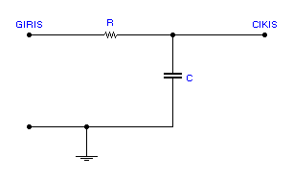
2.1.7 İNTEGRAL ALICI DEVRELERİ
Şekil 2.12 İntegral alıcı devre şeması
Şekil 2.12’de İntegral alıcı devre şeması görülmektedir. Çalışma mantığı olarak türev alıcı devresiyle zıtlık gösterir. İntegral alıcı devrede uzun zaman sabitesi kullanılmaktadır. Hatırlanacağı gibi, türev alıcı devre girişine kare dalga uygulandığında. çıkıştan sivriltilmiş dalga elde ediliyordu. İntegral alıcı devre girişine de kare dalga uygulanıp, çıkıştan üçgen dalga formunda bir sinyal elde edilmektedir. Bu farkın nedenlerinden birincisi kondansatör ile direncin yerlerinin değişmiş olması; ikincisi de bu devrede uzun zaman sabiteli devre kullanılmasıdır. Devrenin giriş – çıkış sinyal bağıntıları Şekil 2.13’te gösterilmiştir.
GİRİŞ SİNYALİ

ÇIKIŞ SİNYALİ
t₀ t₁ t₂ t₃ t₄ t₅ t₆ t₇ t₈
Şekil 2.13 İntegral alıcı devre giriş – çıkış sinyalleri

Devre girişine uygulanan kare dalga sinyali, t₀ anında sıfır seviyesindedir. Bu anda kondansatör üzerindeki şarj seviyesi de aynıdır. t₀ - t₁ arasında; kondansatör, uygulanan gerilime şarj olurken; çıkış gerilimi de genlik olarak doğrusal bir biçimde artış gösterir. t₁ anında giriş gerilimi ( + ) maksimum değerden, ( - ) maksimum değere gelir. Bu andaki giriş geriliminin azalması kondansatörün deşarj olmasına neden olacaktır. Kondansatörün deşarj eğrisi yine doğrusal eğimli olacaktır. t₁ – t₂ zaman aralığında ise giriş gerilimi sürekli ( - ) maksimum değerde olacağından, bu anda kondansatör tamamen deşarj olacaktır. t₂ anında ise giriş gerilimi periyodunu tamamladığı için tekrar başlangıç noktasına döneceğinden aynı olaylar tekrar edecektir. Dikkat edilecek olursa İntegral Alıcı Devresi, Türev Alıcı Devresiyle zıt mantık olarak çalışmaktadır.
Buraya kadar incelenen Türev ve İntegral Alıcı devreleri, daha önce de belirtildiği gibi sadece RC devreleriyle gerçekleştirilmez. Aynı işlevleri RL devreleriyle yapmak da mümkündür. Devre çalışma mantıkları RC devreleri ile aynı olacağından; RL devreleri tekrar anlatılmayacak olup özet bilgi verilmesi yeterli olacaktır. RL devresinin zaman sabitesi kısa ve çıkış bobin üzerinden alınıyor ise buna Türev Alıcı Devre; zaman sabitesi uzun ve çıkış direnç üzerinden alınıyorsa buna da İntegral Alıcı Devre adı verilir.

